防疫信息管理平台网站

项目开发计划书

V1.0

当前版本发布时间：2020-5-19

2.1引言

2.1.1编写目的
编写防疫信息管理平台的目的是为了普查所有市民健康状况，针对特定症状，社区将根据情况安排相关服务。并且如果市民发现身边与新冠病毒相关的线索，可以通过此平台上报详细的事件情况。社区通过这些信息可以进行处理。并提供口罩信息查询功能，在此功能内提供口罩购买信息，口罩预约，医用口罩信息查询服务。提供查看目前疫情信息的功能，使得市民能够简单快捷地看到当前确诊人数，疑似病例，死亡人数，分布地图等疫情情况。以及健康码的功能，当市民去到公共场所时，通过扫描手机中的二维码可以查询到该市民是否有被感染的风险，从而判断是否允许进入公共场所。

2.1.2项目背景
2020年初，cov-2019，由新冠病毒引起的肺炎在世界范围流行，由于此种肺炎具有非常强的传染性，全国采取隔离的措施，在疫情好转之后，依然要防止反弹，积极预防，为复工做好坚实的基础。

2.1.3术语
新冠病毒，健康码，疫情上报

参考资料
《软件设计文档国家标准》GB8567-2006

2.1.5标识
文件状态：  [ ]草稿  [ √ ]正式发布  [ ]正在修改 | 报告编号 | 网上购书系统软件开发计划  WebShopping-002
文件状态：  [ ]草稿  [ √ ]正式发布  [ ]正在修改 | 当前版本 | V1.0
文件状态：  [ ]草稿  [ √ ]正式发布  [ ]正在修改 | 编写人 | XXX | 编写日期 | 2012-9-8-
文件状态：  [ ]草稿  [ √ ]正式发布  [ ]正在修改 | 审批人 | 05小组 | 审批日期 | 2012-9-10
文件状态：  [ ]草稿  [ √ ]正式发布  [ ]正在修改 | 保密级别 | ……

功能： 搭建一个基于web的疫情管理系统，主要用于疫情期间社区管理使用，便于管理市民的健康状况，并易于市民对疫情线索进行上报，市民们可以在此平台预约口罩，查看区域附近的卖口罩的药店，去公众场合使用健康码扫码进入等。

条件：
项目成员：吕妍霏，王海桥，秦健皓；
技术水平：科班大三
运行环境 ：本应用为web网页，采取BS架构，客户端只需要浏览器即可
工具：win10，github， idea，java，mysql，rose
验收标准：最终项目--教师评估与互评
项目文档--非负责人审阅
代码 -- 测试验收
完成项目的最迟期限：2020.6.15
本计划的批准者和批准日期 ：王鹏伟--2020.5

2．3．1 工作

4.1工作内容
功能需求框架图如下图2－1所示：
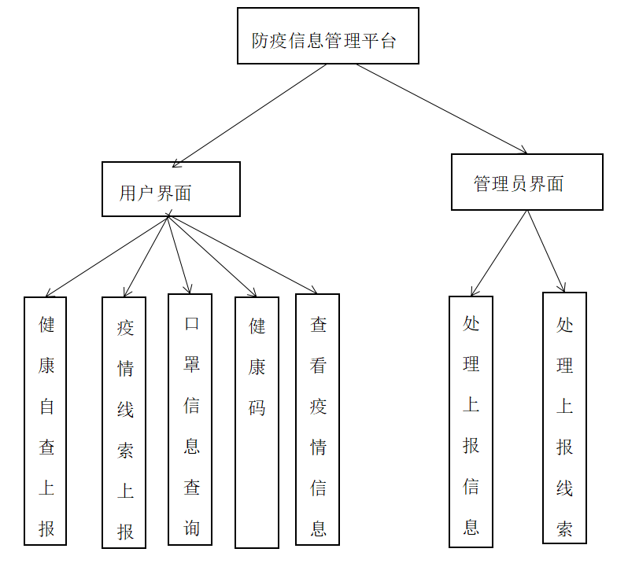

图3－1系统结构图

4.2条件与限制
项目总经费:
开发期限：1-5周；
硬件限制：
编程语言：js,java；通信协议：TCP/IP
开发环境：Windows10， idea ,java 11
应具备的人员：见下表2-1 所示。
表2-1 角色划分表
任务负责人: | 秦健皓
小组成员: | 王海桥 吕妍霏 秦健皓
项目需求分析： | 吕妍霏
数据服务模块： | 秦健皓
前台系统实现： | 王海桥
后台系统实现： | 吕妍霏
开发单位已具备的条件：完全具备条件。
4.3运行环境
- 硬件环境：
CPU：CPU PIII以上台式机或笔记本电脑；内存：512M以上的内存
- 软件环境:
- 系统要求：全平台适用，要求浏览器内核支持h5
- 数据库：mysql
（3）开发工具：Intellj Idea（开发源代码）、Rational Rose(建立UML模型)、
5实施整个软件开发活动的计划
5.1软件开发过程
用下面图2－2给出本程序系统的实际的基本的处理流程。
5.2软件开发总体计划
本系统要使用的软件开发方法是面向对象的程序设计方法。
- 用户接口模块。用户接口是网站用户使用网上书店系统服务的入口，所有的在线用户都通过浏览器登录网站，并进行一系列的查询，订购操作。用户接口模块包括了用户信息维护、商品查询、订购商品和订购维护4个部分。用户登录后，用户的ID 将会被保存在服务器的缓存（session）中，用户在系统中所做的操作都将被系统存储到数据库中，以供商家进行销售情况和销售走势分析。（前
- 管理员接口模块。这是系统提供给网站维护管理人员的接口。管理员接口模块包括商品信息维护、内部员工信息维护、订单处理、销售情况查询和报表维护5部分。网站的一般工作人员通常只有订单处理的权限，他们获得用户提交的订单，并根据库存情况来决定发货或者推迟发货。网站管理员具有最高级别的权限，可以处理客户的订单，可以阅览网站商品的销售情况，及时做出经营调整战略 ，降低最低风险。

- 数据服务模块。数据服务模块是系统正常运行的基础，它包括客户的查询订单的保存；网站工作人员的订单处理；销售情况的查询和分析。
6.1测试计划
通过完整的测试体系保证软件能够安全运行；

7.2阶段计划进度表
- 参加人：本任务的所有直接执行人，第一个是责任人。
（7）提交结果/里程碑：说明完成本项工作所提交的结果。
（8）评审：项目经理PM检查和运营维护部评审。

任务分配：
任务名称 | 负责人
需求分析 | 吕妍霏

任务的分解与人员分工对于项目开发中需完成的各项工作，从需求分析、设计、实现、测试直到维护，包括文件的编制、审批、打印、分发工作，用户培训工作，软件安装工作等，按层次进行分解，指明每项任务的负责人和参加人员。

2．3．2 进度
3.1项目选用的生命周期
该项目采用敏捷开发中的scrum开发模型。因为该项目需求较不明确而且开发时间较短。
3.2程序
交付的程序名称：防疫信息管理平台网站
使用的语言：js，java，
3.3文档

 | 开始日期 | 完成日期 | 里程碑
可行性研究报告；
软件开发计划书；
需求规格说明书；
概要设计说明书；
概要设计说明书；
测试分析报告
项目开发总结报告

对于需求分析、设计、编码实现、测试等工作，给出每项任务的预定开始日期、完成日期及所需资源，规定各项工作任务完成的先后顺序以及表征每项工作任务完成的标志性事件（即所谓“里程碑”）。

2．3．3 预算
支出：
1、硬件设备费
2、软件费
3、其他一次性费用
办公费、差旅费、机时费、资料费、通讯设备和专用设备的租金
4、非一次性支出费用
·本系统开发期6个周，试运行期1个周。开发期需要开发人员3人，试运行期需开发人员2人。开发需6周，折合0.6人/年（每年有效工作周按30周计算）
·系统运行费用：
·假定本系统的运行期为1年，每年的运行费用为：
·系统维护费：一年需要0.5人/年
·设备维护费：设备的运行更新期5年，

预算：本项目供学习使用，无

2．3．4 关键问题
技术难点：前端美观
关键问题：合作
风险：
1）、没有开发经验。对策：多沟通，联系，查阅资料，请教老师。
2)、项目时间短。平时要上课，且有个人人的其他任务要完成。对策：利用课余时间。
3)、知识欠缺。对策：上网查资料与请教老师。
4)、工具掌握不熟练。对策：查阅资料，提前熟悉。

2．4 支持条件

组间沟通
1、沟通对象应该包括所有项目人，包括了所有项目团队成员、项目团队外部相关人员等等。
2、协作模式与沟通方式：会议、使用电话、QQ、邮件、github等等。
3、项目团队内部协作，沟通方式：会议、使用电话、QQ、邮件、github等等。

说明为支持本项目的开发所需要的各种条件和设施。
2．4．1人员组织及分工
2．4．2 计算机系统的支持
2．4．3 需用户承担的工作

2.5交付日期

表2-2 进度表
需求分析 | 设计 | 实现 | 测试和维护 | 软件安装工作
5天 | 5天 | 10天 | 5天 | 2天

